***Vježba 2*: ER MODEL I PRIJELAZ U RELACIJSKI MODEL**

Proučite slijedeći primjer:

Potrebno je modelirati bazu izradom ER modela. Potrebni podaci su slijedeći:

Podaci o zaposleniku (nastavniku): ime, prezime, mjesto rođenja, mjesto stanovanja, adresu stanovanja, koeficijent i predmet koji predaje.

***Rješenje:***

Vrlo lako možemo izolirati tri tipa entiteta. Jedan je tip entiteta nastavnik, drugi mjesto koje se pojavljuje u dvije uloge i treći tip entiteta predmet.

1. Tipu entiteta **nastavnik** pripadaju atributi ime, prezime i koeficijent, ostali atributi zapravo pripadaju vezama s drugim tipovima entiteta. Potrebno je uvesti atribut koji će jedinstveno odrediti pojedinog nastavnika neka je to nast_ID. Očito je da će to biti primarni ključ.
2. Tipu entiteta **mjesto** pripadaju atributi naziv i poštanski broj.
3. Tipu entiteta **predmet** pripada atribut naziv predmeta. Dva predmeta mogu se jednako zvati, ali ne moraju imati isti program, ako recimo pripadaju različitim smjerovima. Zbog toga je potrebno uvesti atribut koji će jedinstveno odrediti predmet. Neka je to pred_ID. On je primarni ključ.

Oblikuju se veze između tipova entiteta kako bi imali sve potrebne podatke.

1. Uvodimo vezu **rođen** koja je veza između tipova entiteta **nastavnik** i **mjesto**. Veza mora sadržavati podatak o tome u kojem je mjestu rođen koji nastavnik. Ona će prirodno naslijediti atribute koji su identifikatori tipova entitea koji sudjeluju u vezi: ključ iz nastavnik (nast_ID) i ključ iz mjesto (pbr). Ova veza je tipa jedan prema mnogo: jedan nastavnik rođen je u točno jednom mjestu, no u jednom mjestu može biti rođeno više nastavnika. Takvu vezu tipično implementiramo proširenjem osnovne tablice (nastavnik) s dodatnim ključem druge tablice (mjesto.pbr). Atribut nast_ID ostaje primarni ključ veze jer jedinstveno određuje poštanski broj gdje je rođen koji nastavnik.
2. Analogno vezi rođen, potrebno je uvesti vezu **stanjuje**. Ona određuje u kojem mjestu stanuje koji nastavnik. Ona prirodno nasljeđuje atribute nast_ID i pbr koji su primarni ključevi tipova entiteta koji sudjeluju u vezi. Ova veza je također tipa jedan prema mnogo: jedan nastavnik može živjeti samo u jednom mjestu, na jednoj adresi, no u istom mjestu može živjeti više nastavnika. I u ovoj je vezi primarni ključ nast_ID jer on jedinstveno određuje koji nastavnik gdje živi. Adresa stanovanja nije atribut tipa entiteta nastavnik i nije atribut tipa entiteta mjesto. Ona je *atribut veze* **stanuje**. Veza može imati vlastite atribute, koji ne pripadaju niti jednom tipu entiteta, već dodatno opisuju ostvarenu vezu između tipova entiteta.
3. Potrebno je uvesti vezu **predaje**. Ona veže tipove entiteta **nastavnik** i **predmet,** i nasljeđuje ključeve iz tipa entiteta **nastavnik** i **predmet** i nema vlastitih atributa (kao što ima veza **stanjuje**). Ključ u ovoj vezi je složen i čine ga nast_ID i pred_ID. Zašto? Jedan predmet može predavati više nastavnika, ali i jedan nastavnik može predavati više predmeta. Jedini način da jedinstveno odredimo jednu n-torku je da znamo oba atributa. Takva veza je tipa „više prema više“ i prilikom prelaska u relacijski model implementira se kao zasebna tablica.
4. Sada crtamo ER model. On se sastoji od tipova entiteta (predstavljamo ih pravokutnicima), veza (predstavljmo ih rombovima) i atributa (predstavljamo ih elipsama). ER model za ovaj primjer prikazan je na slici 1. Veze imaju kao svoje atribute ključeve iz tipova entiteta koje povezuju pa se oni ne crtaju, crtaju se samo vlastiti atributi veze.

adresa

(1,1)

ime prezime

nast_ID stanuje

(0,n)

(1,1)

(1,1)

(1,1)

(0,1)

nastavnik mjesto

(0,n)

koef

(1,1)

(0,1)

rođen

(0,n)

(1,1)

(1,1)

predaje

pbr naziv

(1,n)

predmet

(1,1)

(1,1)

naziv pred_ID

Slika 1. ER model

ER model pomaže nam da koncepcijski formiramo bazu podataka. Iz njega se stvara relacijski model. Tipovi entiteta i veze oblikuju se relacijama. S time da se obavlja unija relacija koje imaju jednake ključeve.

Za navedeni primjer:

Relaciju **nastavnik** nadograđujemo atributima pbrRod, pbrStan i adresa, jer možemo spojiti relacije **stanuje** i **rođen** s relacijom nastavnik (unija relacija s istim ključevima).

Ostaju nam još relacije **predaje**, **mjesto** i **predmet**.

Slika 2. prikazuje relacijski model u Access-u. Tablica **mjesto_1** zapravo je tablica **mjesto** samo se kod crtanja relacijskog modela mora prikazati još jednom, jer se ne mogu dva artibuta iz iste relacije povezati s istim atributom neke relacije (mjesto_1 zapravo predstavlja alias.)

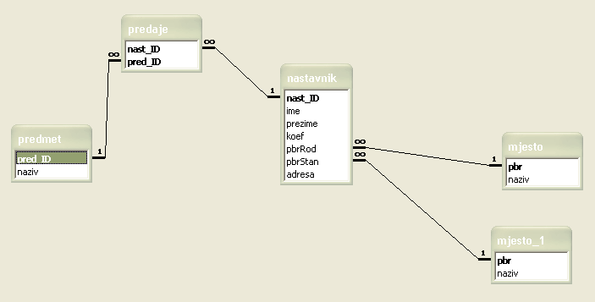

Slika 2. Relacijski model

**ZADATAK!**

Nacrtajte ER model (na papiru) i nakon toga modelirajte relacijski u Accesu za slijedeće probleme.

Nakon izrade ER modela zovite asistenta da provjeri prije nego što pristupite izradi relacijskog modela u Accessu. Potrebno je kreirati tablice (nije potrebno unositi vrijednosti) i nakon toga napraviti Relationships.

1. Treba napraviti bazu podataka o studentima koji su pristupili prijemnom ispitu. Potrebni podaci su: ime i prezime studenta, mjesto i županija iz kojeg dolaze i zadatke koje je riješio.

Zadatak je definiran rednim brojem (zad_ID) i tekstom zadatka.

2. Potrebno je napraviti bazu za transfer nogometaša. Podaci su: ime i prezime nogometaša, datum rođenja, klub iz kojeg odlazi, klub u koji dolazi i plaćena svota. Za svaki transfer treba znati datum. Treba evidentirati i kojoj državi pripada koji klub.